**Международный день леса в 1 младшей группе.**

**Цели:**

Расширить знания детей о лесе и его обитателях.

Обогатить словарь детей по данной теме.

Формировать устойчивые представления о цвете, форме, геометрических фигурах.

Совершенствовать навыки лепки.

Развивать зрительное и слуховое сосредоточение, мышление, мелкую и общую моторику.

**Предварительная работа**:

дети с родителями рисовали лес.

**Воспитатель в роли** Феи леса.

**Ход занятия:**

**Звучит музыка Грига «Утро в лесу». Появляется Фея.**

Ребята, здравствуйте. Я – Фея леса, я пришла к вам в гости. Как красиво у вас в группе! Кто нарисовал такие красивые рисунки? Что на них изображено? (каждый ребенок рассказывает, что он рисовал).

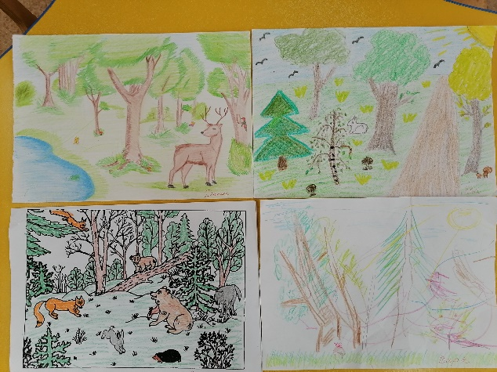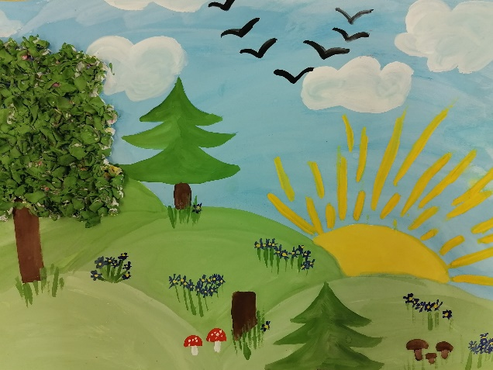

Ребята, мне нужна ваша помощь. Злая Кикимора заколдовала мой лес. Теперь лес стоит, словно не живой, и все звери и птицы пропали. Вы поможете мне снять заклятие Кикиморы?

Тогда беритесь за руки, мы отправляемся в путешествие. По ровненькой

1

дорожке шагают наши ножки… А теперь с кочки на кочку прыг-скок, прыг-

скок.

Вот мы и пришли в мой лес. Посмотрите, на деревьях огромные пятна, похожие на геометрические фигуры. Если вы поможете расставить геометрические фигуры на свои места, чары злой Кикиморы разрушаться. (каждый ребенок выбирает геометрическую фигуру, называет ее и цвет, прикрепляет фигуру на рисунок.)

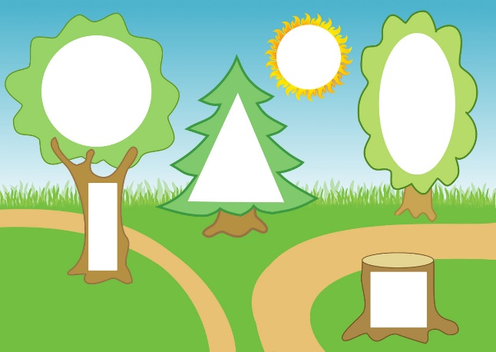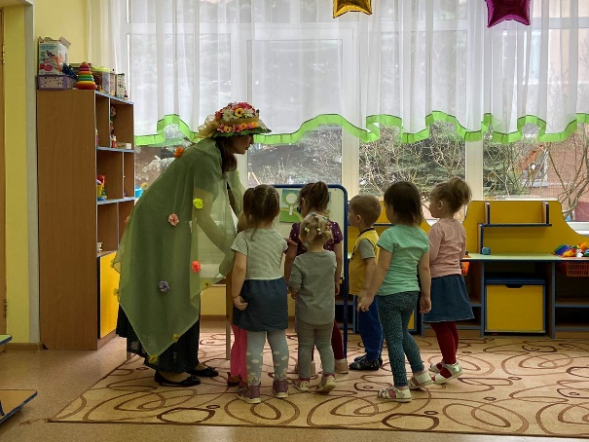

Молодцы, вот теперь мой лес ожил. Ребята, хотите, мы с вами тоже сделаем настоящий лес?

Физкультминутка «Лес».

РУКИ ПОДНЯЛИ И ПОКАЧАЛИ –

ЭТО ДЕРЕВЬЯ В ЛЕСУ.

РУКИ НАГНУЛИ, КИСТИ ВСТРЯХНУЛИ –

ВЕТЕР СБИВАЕТ РОСУ.

В СТОРОНЫ РУКИ!

ПЛАВНО ПОМАШЕМ –

ЭТО К НАМ ПТИЦЫ ЛЕТЯТ.

КАК ОНИ СЯДУТ, ТОЖЕ ПОМАШЕМ –

КРЫЛЬЯ СЛОЖИЛИ НАЗАД.

В мой лес возвращаются звери и птицы. Какие животные живут в лесу? (дикие: заяц, белка, лиса, волк – прикрепить картинки зверей). Посмотрите, ребята, все ли в порядке у наших зверят? (нет, они потеряли хвостики). Ребята, поможем зверятам найти хвосты.

2

Дид. игра «Подбери хвост».

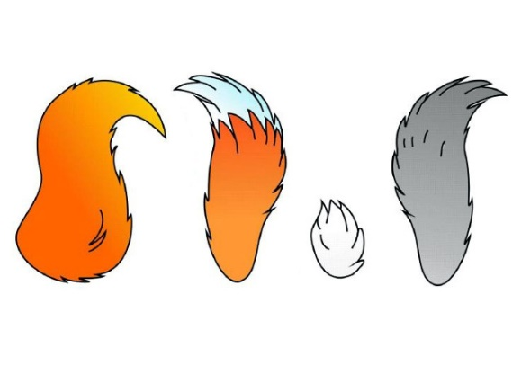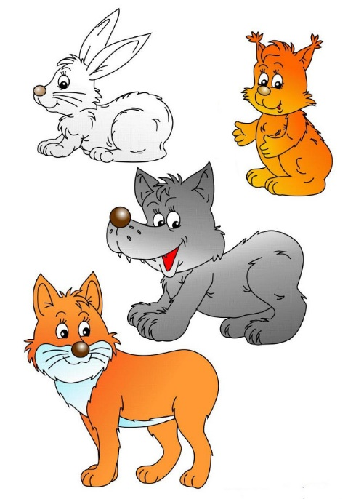

Молодцы, ребята! Хотите, я научу вас превращаться в диких животных?

«Вокруг себя мы повернемся,

и в медвежат мы обернемся».

Ребята, вы были медвежатами, а теперь

«вокруг себя мы повернемся,

и в лисичек мы обернемся». (ежат, зайчат)

«вокруг себя мы повернемся,

и в ребят мы обернемся».

Ребята, какое сейчас время года? (весна) Весной деревья просыпаются, на них распускаются листочки. А в моем лесу еще не все деревья проснулись. Давайте вместе их разбудим. Беритесь за руки, мы отправляемся на волшебную полянку.

Маленькие ножки идут по дорожке топ-топ-топ-топ.

Большие ноги идут по дороге

Топ-топ-топ-топ.

Вот мы и пришли на волшебную полянку. Давайте посмотрим, что нас здесь ждет?

3

(Дети находят пластилин и шаблоны для лепки «веточка с листочками»)

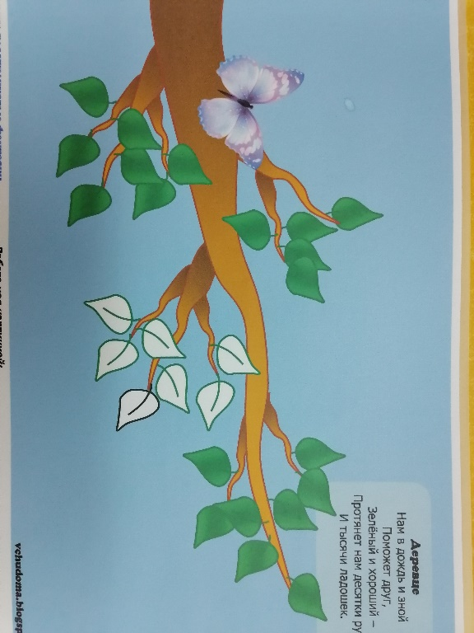

На ваших картинках деревья еще спят. Пора их разбудить. Как вы думаете, что мы должны сделать? (сделать листики).

Правильно, ребята. Для этого возьмите пластилин, отщипывайте от него по кусочку, который раскатывайте круговыми движениями так, чтобы получился маленький шарик, который мы будем аккуратно выкладывать на веточки дерева и слегка прижимать пальчиком. шарик у нас будет превращаться в меленький листочек.

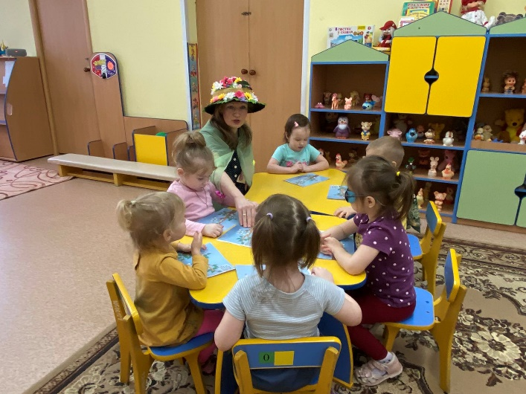

Ребята, какие красивые деревья у вас получились! Вы разбудили все деревья в моем лесу. Спасибо вам! А мне пора возвращаться в свой лес. До свидания!

4